Торгтехника.РФ

https://obtorg.ru

Руководство по эксплуатации. Холодильный шкаф Капри.

Торгтехника.РФ

Руководство по эксплуатации холодильный шкаф Капри

1. ОБЩИЕ СВЕДЕНИЯ ОБ ИЗДЕЛИИ.
1.1. Шкаф холодильный предназначен для кратковременного хранения, демонстрации и продажи, предварительно охлаждённых (замороженных) до температуры охлаждаемого объёма, пищевых продуктов.
1.2. Изделие среднетемпературное обеспечивает хранение продуктов в диапазоне температур полезного объема от 0 до 7°С.
Изделие универсальное обеспечивает хранение продуктов в диапазоне температур полезного объёма от минус 6 до 6°С.
Изделие низкотемпературное обеспечивает хранение продуктов в диапазоне температур полезного объема от минус 18 до 12°С
1.3. Изделие изготовлено в климатическом исполнении "У" категории размещения 3 по ГОСТ15150 для работы при температуре окружающего воздуха от 12 до 43°С - изделие с металлическими дверцами и от 12 до 35°С - изделие со стеклянными дверцами и низкотемпературное изделие. Климатический класс изделия - N.
Относительная влажность воздуха не должна превышать:
- 40% при температуре окружающего воздуха от 33 до 43°С,
- 55% при температуре окружающего воздуха от 26 до 32°С,
- 60% при температуре окружающего воздуха до 25°С,
При относительной влажности окружающего воздуха выше указанных пределов на наружной поверхности изделия возможно образование конденсата, что не является дефектом.
1.4. Изделие отвечает требованиям безопасности, которые содержатся в следующих технических регламентах Таможенного союза и европейских директивах:
- ТР ТС 004/2011 «О безопасности низковольтного оборудования», сертификат соответствия № ТС RU C-RU.АЯ36.В.00175;
- ТР ТС 010/2011 «О безопасности машин и оборудования», сертификат соответствия № ТС RU C-RU.АЯ36.В.00175;
- ТР ТС 020/2011 «Электромагнитная совместимость технических средств», декларация о соответствии ТС № RU Д-RU.МХ11.В.00019;
- директиве о низковольтном оборудовании 2006/95/ЕС, сертификат Nr.ScD1090S12;
- директиве об электромагнитной совместимости 2004/108/ЕС, сертификат Nr. ScD1090S12.
1.5. Внимание! Монтаж, пуск, техническое обслуживание и ремонт изделий проводится только специализированными организациями (сервисными службами).
По результатам пуско-наладочных работ должен быть оформлен "Акт пуска изделия в эксплуатацию" - Приложение В. Экземпляры "Акта…" предоставляются дилеру и изготовителю для постановки на гарантийный учёт в 5-дневный срок сервисной службой дилера. В противном случае дилер и изготовитель не несут ответственности по гарантийным обязательствам.
1.6. Паспорт не отражает незначительных конструктивных изменений изделия, внесенных заводом-изготовителем.
1.7. Транспортирование изделия разрешается любым видом транспорта, кроме воздушного, только в упакованном виде в соответствии с правилами перевозок, действующими на каждом конкретном виде транспорта. При перевозках на автомобильном транспорте скорость не должна превышать 60км/час. Погрузка, транспортирование, разгрузка должны производиться осторожно, не допуская ударов и толчков. Ориентирование изделия в упаковке должно быть в соответствии с нанесенными на ярлыке знаками. Кантовать изделие запрещается.
1.8. Отзывы по улучшению эксплуатационных качеств и конструкции изделия просим направлять по адресу изготовителя:
424026, Российская Федерация, Республика Марий Эл,
г. Йошкар-Ола, ул. К. Маркса, 133,
ОАО "Контакт", тел +78362450670, e-mail: mariholod@mari-el.ru.

2. ТЕХНИЧЕСКИЕ ХАРАКТЕРИСТИКИ.

2.1. Основные технические характеристики соответствуют значениям, указанным в таблице 1.

Таблица 1
Наименование параметра | Значение параметров
 | 0,5СК | 0,5МВ | 0,5М | 0,7СК | 0,7М
Внутренний объём, м³ | 0,5 | 0,5 | 0,5 | 0,7 | 0,7
Полезный объём, м³ | 0,48 | 0,48 | 0,48 | 0,68 | 0,68
Температура полезного  объёма, °С | от 0 до 7
Охлаждаемая площадь полок, включая площадь дна, м² | 1,5 | 1,5 | 1,5 | 2,15 | 2,15
Потребление электроэнергии за сутки, кВт ч, не более | 4,5 | 5,4 | 4,4 | 4,8 | 4,7
Номинальный ток, А | 2,2 | 2,9 | 2,1 | 2,2 | 2,1
Номинальная мощность, Вт | 360 | 450 | 350 | 360 | 350
Максимальная номинальная мощность ламп внутреннего объёма, Вт | 3,6 | 2,4 | 2,4 | 3,6 | 2,4
Максимальная номинальная мощность лампы светового бокса, Вт  (устанавливается по дополнительному заказу) | 15 | - | - | 18 | -
Потребляемая мощность  оттаивания, Вт | - | - | - | - | -
Потребляемая мощность  нагревательных систем, Вт | - | - | - | - | -
Род тока | Переменный однофазный
Номинальное напряжение, В | 220
Номинальная частота тока, Гц | 50
Нагрузка  (равномерно распределенная) на полку, кг, не более | 40
Габаритные размеры, мм:  длина  глубина (без ручек)  высота | 595  710  2030 | 595  710  2030 | 595  710  2030 | 795  710  2030 | 795  710  2030
Масса, кг, не более | 90 | 90 | 85 | 115 | 105

Продолжение таблицы 1
Наименование параметра | Значение параметров
 | 1,12СК | 1,12МВ | 1,12М | 1,12СК купе | 1,5СК | 1,5М | 1,5СК купе
Внутренний объём, м³ | 1,12 | 1,12 | 1,12 | 1,12 | 1,5 | 1,5 | 1,5
Полезный объём, м³ | 1,05 | 1,05 | 1,05 | 1,05 | 1,43 | 1,43 | 1,43
Температура полезного  объёма, °С | от 0 до 7
Охлаждаемая площадь полок, включая площадь дна, м² | 3 | 3 | 3 | 3 | 4,2 | 4,2 | 4,2
Потребление электроэнергии за сутки, кВт ч, не более | 6,5 | 6,6 | 6,4 | 6,5 | 8,5 | 8 | 8,5
Номинальный ток, А | 3,15 | 3,25 | 3,15 | 3,15 | 4,2 | 4,0 | 4,2
Номинальная мощность, Вт | 540 | 550 | 540 | 540 | 670 | 650 | 670
Максимальная номинальная мощность ламп внутреннего объёма, Вт | 7,2 | 4,8 | 4,8 | 7,2 | 7,2 | 4,8 | 7,2
Максимальная номинальная мощность лампы светового бокса, Вт  (устанавливается по дополнительному заказу) | 30 | - | - | 30 | 36 | - | 36
Потребляемая мощность  оттаивания, Вт | - | - | - | - | - | - | -
Потребляемая мощность  нагревательных систем, Вт | - | - | - | - | - | - | -
Род тока | Переменный однофазный
Номинальное напряжение, В | 220
Номинальная частота тока, Гц | 50
Нагрузка  (равномерно распределенная) на полку, кг, не более | 40
Габаритные размеры, мм:  длина  глубина (без ручек)  высота | 1195  710  2030 | 1195  710  2030 | 1195  710  2030 | 1195  710  2030 | 1595  710  2030 | 1595  710  2030 | 1595  710  2030
Масса, кг, не более | 150 | 130 | 130 | 150 | 170 | 150 | 170

Продолжение таблицы 1
Наименование параметра | Значение параметров
 | 0,5УСК | 0,5УМ | 0,7УСК | 0,7УМ
Внутренний объём, м³ | 0,5 | 0,5 | 0,7 | 0,7
Полезный объём, м³ | 0,48 | 0,48 | 0,68 | 0,68
Температура полезного  объёма, °С | от минус 6 до 6
Охлаждаемая площадь полок, включая площадь дна, м² | 1,5 | 1,5 | 2,15 | 2,15
Потребление электроэнергии за сутки, кВт ч, не более | 5,5 | 5,0 | 5,5 | 5,0
Номинальный ток, А | 3,0 | 3,0 | 3,0 | 3,0
Номинальная мощность, Вт | 490 | 490 | 490 | 490
Максимальная номинальная мощность ламп внутреннего объёма, Вт | 3,6 | 2,4 | 3,6 | 2,4
Максимальная номинальная мощность лампы светового бокса, Вт  (устанавливается по дополнительному заказу) | 15 | - | 18 | -
Потребляемая мощность  оттаивания, Вт | 418 | 418 | 418 | 418
Потребляемая мощность  нагревательных систем, Вт | - | - | - | -
Род тока | Переменный однофазный
Номинальное напряжение, В | 220
Номинальная частота тока, Гц | 50
Нагрузка  (равномерно распределенная) на полку, кг, не более | 40
Габаритные размеры, мм:  длина  глубина (без ручек)  высота | 595  710  2030 | 595  710  2030 | 795  710  2030 | 795  710  2030
Масса, кг, не более | 90 | 85 | 115 | 105

Продолжение таблицы 1
Наименование параметра | Значение параметров
 | 1,12УСК | 1,12УМ | 1,12УСК купе | 1,5УСК | 1,5УМ | 1,5УСК купе
Внутренний объём, м³ | 1,12 | 1,12 | 1,12 | 1,5 | 1,5 | 1,5
Полезный объём, м³ | 1,05 | 1,05 | 1,05 | 1,43 | 1,43 | 1,43
Температура полезного  объёма, °С | от минус 6 до 6
Охлаждаемая площадь полок, включая площадь дна, м² | 3 | 3 | 3 | 4,2 | 4,2 | 4,2
Потребление электроэнергии за сутки, кВт ч, не более | 9 | 8 | 9 | 10,5 | 9,5 | 10,5
Номинальный ток, А | 3,6 | 3,6 | 3,6 | 4,6 | 4,6 | 4,6
Номинальная мощность, Вт | 720 | 710 | 720 | 850 | 850 | 850
Максимальная номинальная мощность ламп внутреннего объёма, Вт | 7,2 | 4,8 | 7,2 | 7,2 | 4,8 | 7,2
Максимальная номинальная мощность лампы светового бокса, Вт  (устанавливается по дополнительному заказу) | 30 | - | 30 | 36 | - | 36
Потребляемая мощность  оттаивания, Вт | 418 | 418 | 418 | 418 | 418 | 418
Потребляемая мощность  нагревательных систем, Вт | - | - | - | - | - | -
Род тока | переменный однофазный
Номинальное напряжение, В | 220
Номинальная частота тока, Гц | 50
Нагрузка  (равномерно распределенная) на полку, кг, не более | 40
Габаритные размеры, мм:  длина  глубина (без ручек)  высота | 1195  710  2030 | 1195  710  2030 | 1195  710  2030 | 1595  710  2030 | 1595  710  2030 | 1595  710  2030
Масса, кг, не более | 150 | 130 | 150 | 170 | 150 | 170

Продолжение таблицы 1
Наименование параметра | Значение параметров
 | 0,7Н | 1,5Н
Внутренний объём, м³ | 0,7 | 1,5
Полезный объём, м³ | 0,68 | 1,43
Температура полезного  объёма, °С | от минус 18 до минус 12
Охлаждаемая площадь полок, включая площадь дна, м² | 2,15 | 4,2
Потребление электроэнергии за сутки, кВт ч, не более | 9,4 | 11,5
Номинальный ток, А | 3,3 | 4,3
Номинальная мощность, Вт | 490 | 600
Максимальная номинальная мощность ламп внутреннего объёма, Вт | 2,4 | 4,8
Потребляемая мощность  оттаивания, Вт | 418 | 418
Потребляемая мощность  нагревательных систем, Вт | - | -
Род тока | переменный однофазный
Номинальное напряжение, В | 220
Номинальная частота тока, Гц | 50
Нагрузка  (равномерно распределенная) на полку, кг, не более | 40
Габаритные размеры, мм:  длина  глубина (без ручек)  высота | 835  730  2100 | 1635  730  2100
Масса, кг, не более | 120 | 180
3. КОМПЛЕКТНОСТЬ.
3.1. Комплектность поставки изделий указана в таблице 2.

Таблица 2
Наименование | Количество, шт.
 | 0,5СК  0,5М  0,5УСК  0,5УМ  0,5МВ | 0,7СК  0,7М  0,7УСК  0,7УМ | 1,12СК  1,12М  1,12УСК  1,12УМ | 1,12МВ | 1,5СК  1,5М  1,5УСК  1,5УМ | 1,12СК  купе  1,12УСК  купе | 1,5СК  купе  1,5УСК  купе | 0,7Н | 1,5Н
Шкаф | 1 | 1 | 1 | 1 | 1 | 1 | 1 | 1 | 1
Паспорт | 1 | 1 | 1 | 1 | 1 | 1 | 1 | 1 | 1
Полка-решётка 6.540.210 | - | - | - | - | - | - | - | - | -
Полка-решётка 6.540.211 | - | - | - | - | - | - | - | - | -
Полка-решётка 6.540.212 | - | 4 | - | - | - | - | - | 4 | -
Полка-решётка 6.540.213 | - | - | - | - | 8 | - | 8 | - | 8
Полка-решётка 6.540.214 | 4 | - | - | - | - | - | - | - | -
Полка-решётка 6.540.215 | - | - | 8 | - | - | 8 | - | - | -
Полка-решётка 6.540.216 | - | - | - | 8 | - | - | - | - | -
Кронштейн  полки-решётки  7.297.001 | 16 | 16 | 32 | 32 | 32 | 32 | 32 | 16 | 32
Ручка 03-2-0024 | - | - | - | - | - | 2 | 2 | - | -
Винт-саморез 4,2х19  12.8401.0317 | - | - | - | - | - | 6 | 6 | - | -
Опора 301319.004 | 4 | 4 | 6 | 6 | 6 | 6 | 6 | 4 | 6
Ручка | - | - | - | - | - | - | - | 1 | 2
Винт М4х16 | - | - | - | - | - | - | - | 2 | 4

4. СВИДЕТЕЛЬСТВО О ПРИЁМКЕ.

Изделие, заводской №_____________________________, соответствует техническим условиям и признано годным для эксплуатации, упаковано изготовителем согласно технической документации.
Электросхема изделия выполнена на напряжение ~220В.

Дата выпуска ________________________________________________

Холодильный компрессор __________________ № ________________

Марка и количество хладона ___________________________________

Начальник ОТК
___________________ __________________
(личная подпись) (расшифровка подписи)
М.П.

5. РАСПАКОВКА, СБОРКА И ПОДГОТОВКА ИЗДЕЛИЯ К ЭКСПЛУАТАЦИИ.

5.1. Изделие аккуратно освободить от упаковки, соблюдая меры предосторожности от механического повреждения лицевых поверхностей изделия.
5.2. Удалить все детали фиксирующие дверцы в транспортном положении. Из внутреннего объёма достать комплектующие изделия и документацию. Ознакомиться с паспортом. Проверить комплектность и отсутствие повреждений.
5.3. В пределах помещения изделие перемещать на поддоне или взявшись за корпус.
Запрещается перемещать изделие погрузчиком без поддона во избежание повреждений холодильной и электрической систем!
Запрещается наклонять изделие на угол более 15^{о} во избежание попадания масла из картера компрессора во всасывающий патрубок, что может привести в выходу изделия из строя.
5.4. Снять изделие с деревянного поддона, вывернув болты крепления, на их место ввернуть опоры. На изделиях с верхним расположением холодильного агрегата, отсоединить гвозди от поддона, вывернуть 2 самореза, отсоединить крепление и закрепить саморезы обратно и вкрутить опору в ножку шкафа.
Придать изделию устойчивое горизонтальное положение регулировкой опор, что обеспечит бесшумную работу изделия и правильный сбор конденсата, а так же исключит перекос дверей.
Изделие должно устанавливаться так, чтобы расстояние между стенкой изделия и стеной составляло не менее 100мм.
Запрещается устанавливать изделие вблизи с отопительными приборами – ближе 2 м, под прямыми солнечными лучами, на сквозняках, вызываемых открыванием дверей, окон или системами искусственного климата, в помещении с особой сыростью! В противном случае эксплуатационные характеристики будут ниже, изделие может выйти из строя, и гарантийные обязательства при этом не действуют.
5.5. Обшивки панелей, дверцы и щитки изделия поставляются в защитной пленке, которую при необходимости можно удалить.
5.6. Внутренние и наружные поверхности изделия промыть нейтральным моющим средством и протереть насухо мягкой тряпкой.
5.7. Перед пуском изделия в работу проверить:
- герметичность холодильной системы (выполняет сервисная служба);
- систему удаления конденсата.
5.8. Кронштейны для установки полок-решеток вставить в пазы швеллеров на необходимой высоте (по 4 кронштейна на одну полку-решетку). На кронштейны установить полки-решётки. Установить ручки.
5.9. Если изделие хранилось или транспортировалось при температуре ниже +12^{о}С, то перед подключением к сети необходимо выдержать его при температуре выше +12^{о}С не менее 12 часов.
Запрещается включение в сеть непрогретого изделия. Это может привести к заклиниванию компрессора и выходу изделия из строя.
6. ПОДКЛЮЧЕНИЕ ИЗДЕЛИЯ К ЭЛЕКТРОСЕТИ.
МЕРЫ БЕЗОПАСНОСТИ.

6.1. Электрооборудование изделия соответствует нормам безопасности, предусмотренным ГОСТ23833, ГОСТ Р МЭК 60335-2-24.
6.2. Питающее напряжение сети должно быть в пределах от минус 10% до плюс 10% от номинального при допустимом изменении частоты тока по ГОСТ 13109.

Примечание: Если в вашем регионе перепады питающего напряжения сети превышают указанные, рекомендуется изделие подключать к сети через монитор напряжения или стабилизатор напряжения. В противном случае изделие может выйти из строя, и гарантийные обязательства при этом не действуют.

6.3. Изделие имеет шнур питания с заземляющим контактом.

Внимание! Изделие подключать только к сети, оборудованной заземляющим контуром.

6.4. Изделие должно подключаться к питающей электрической линии (рис.1) через автоматический выключатель электромагнитной защиты, уставка срабатывания которого больше значения номинального тока в таблице 1. Выбор автоматического выключателя производить по большему ближайшему значению уставки срабатывания.
QF XP
1NРЕ
~50Гц
Изделие
220В

Рис.1 Схема подключения изделия к электросети

QF – автоматический выключатель
ХР – трёхполюсный разъем «EURO» вилка-розетка

Запрещается эксплуатация оборудования с отсутствующим и неисправным заземлением, без автоматического выключателя защиты, со снятыми или неисправными приборами автоматики, а также при повреждении изоляции электропроводов, со снятыми или открытыми щитками машинного отделения, со стеклянными деталями, имеющими острые кромки и повреждения. Не допускается подключение изделия через удлинитель.

Внимание! Повторное включение изделия разрешается производить не ранее, чем через 5 минут.
7. РУКОВОДСТВО ПО ЭКСПЛУАТАЦИИ И ТЕХНИЧЕСКОМУ ОБСЛУЖИВАНИЮ

7.1. Продолжительность срока службы изделия и безопасность его в работе зависит от соблюдения правил эксплуатации и требований настоящего паспорта.
7.2. После подключения изделия к электросети в соответствии с вышеизложенными правилами, можно приступить к его пуску с панели управления (рис.2).

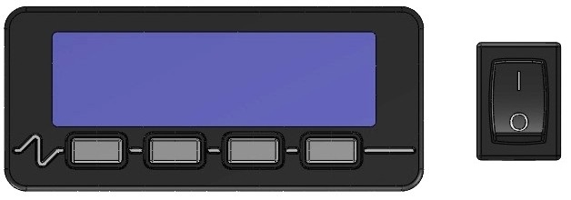
2
1

Рис.2. Панель управления

Контроллер (1), изображённый условно, служит для автоматического поддержания температуры в охлаждаемом объеме и управления процессом оттайки испарителя. Заводская настройка обеспечивает оптимальный режим работы изделия. Перенастройка контроллера осуществляется только работниками сервисной службы.
Выключатель (2) служит для включения и выключения освещения.
Вкл./Выкл. контроллера осуществляется нажатием кнопки Set, удерживая её в течении 4 сек.
7.3. Схема электрическая принципиальная показана в Приложении Б.
7.4. Перед тем как начать загрузку охлаждаемого объёма изделия продуктами необходимо включить изделие в сеть и дождаться, когда температура внутри охлаждаемого объёма достигнет требуемой величины.
7.5. Изделие загружать охлаждёнными продуктами, равномерно располагая их на полках. Между продуктами оставлять промежутки не менее 1см, для циркуляции воздуха.
Запрещается застилать полки-решётки бумагой, плёнкой или другим плотным материалом.
При невыполнении требований нарушается циркуляция воздуха, эксплуатационные характеристики изделия ухудшаются, что может привести к порче пищевых продуктов.
7.6. Компрессор изделия работает циклично, выключаясь при достижении заданной температуры, и включаясь при повышении её на 2-3^{о}С. Температура в разных точках охлаждаемого объёма различается в зависимости от расстояния до воздухоохладителя. Контроллер показывает среднюю температуру охлаждаемого объёма.
7.7. Во время работы изделия компрессор периодически останавливается для оттаивания испарителя. В момент оттаивания температура в охлаждаемом объёме может повыситься, что не является дефектом.
Внимание! Если в вашем регионе бывают отключения электроснабжения возможно образование наледи на испарителе из-за сбоев в работе контроллера. Во избежание нарушения температурного режима изделия при образовании наледи рекомендуется провести принудительное оттаивание испарителя. При частых отключениях напряжения рекомендуется пригласить работника сервисной службы для перенастройки контроллера таким образом, чтобы новый цикл начинался с оттаивания.
7.8. Запотевание стеклянных дверец изделия может произойти при повышенной влажности воздуха, что не является дефектом.
Запотевание дверец с внутренней стороны при их открытии не является дефектом.
7.9. При частом открывании дверей возможно повышение температуры во внутреннем объёме изделия.
7.10. Ответственность за техническое обслуживание, его организацию и своевременный ремонт несёт лицо, назначенное руководителем предприятия.
7.11. К эксплуатации изделия допускаются лица, прошедшие медкомиссию и инструктаж по технике безопасности и ознакомленные с правилами обращения с изделием.
7.12. Работниками предприятия, где установлено изделие, проводятся следующие работы, не требующие инструмента и разборки:
а) наблюдение за температурой охлаждаемого объёма;
б) наблюдение за состоянием изделия, правильной его загрузкой, системой отвода конденсата;
в) внутренние поверхности отключённого от сети изделия не реже одного раза в неделю промывают нейтральным моющим средством, затем смывают чистой теплой водой и насухо вытирают мягкой тряпкой, после чего изделие оставляют на ночь с открытыми дверцами для проветривания.
Внимание! При появлении каких-либо признаков ненормальной работы изделия, при повышении температуры в объёме выше допустимых значений необходимо отключить изделие от электросети и вызвать работника специализированной организации (сервисной службы дилера).
7.13. Поддержание работоспособности изделия предусматривает техническое обслуживание (ТО) специализированной организацией (сервисной службой дилера), проводимое ежемесячно.
7.14. При ТО в обязательном порядке проводятся следующие виды работ:
а) проверка комплектности и технического состояния изделия внешним осмотром;
б) проверка наличия и состояния заземляющих проводов и их соединений;
в) проверка работы освещения;
г) проверка работы автоматического оттаивания испарителя и стока конденсата;
д) очистка от пыли и грязи конденсатора холодильного агрегата;
е) проверка герметичности холодильной системы;
Проведение ТО отмечается в паспорте – п.8, табл. 3.
При повреждении шнура питания (крепление типа Y), выхода из строя приборов освещения их замену производит специализированная организация (сервисная служба дилера).
Внимание! Работу по техническому обслуживанию, устранению неисправностей и санитарную обработку проводить при отключенном от электросети изделии.
7.15. Перечень возможных неисправностей и способы их устранения приведены в п.9, табл. 4.
Внимание! Устранение неисправностей должно производиться только специализированной организацией (сервисной службой дилера).
7.16. По истечении срока службы и списания с баланса утилизация теплоизоляционного материала – пенополиуретана, путем сжигания категорически запрещается. Утилизация производится захоронением на глубину не менее двух метров на специальной свалке.
Не допускается выпуск холодильных агентов в окружающую среду при эксплуатации, ремонте и утилизации изделий.
Не допускается слив масел в почву, канализацию, водоемы, отстойники и т.п.

8. УЧЁТ ТЕХНИЧЕСКОГО ОБСЛУЖИВАНИЯ.

Таблица 3
Дата | Вид технического обслуживания | Должность, фамилия и подпись

9. ПЕРЕЧЕНЬ ВОЗМОЖНЫХ НЕИСПРАВНОСТЕЙ И СПОСОБЫ ИХ УСТРАНЕНИЯ.

Внимание! Устранение неисправностей должно производиться только специализированной организацией (сервисной службой).

Таблица 4
Наименование неисправности, внешнее проявление и дополнительные признаки | Вероятная причина | Метод устранения
1. Включенное в электросеть изделие не работает.
1.1. Не загорается табло контроллера. | Отсутствует напряжение в розетке электросети. | Проверить наличие напряжения в розетке электросети.
 | Нет контакта вилки с розеткой. | Обеспечить контакт вилки с розеткой.
1.2. На табло контроллера высвечивается индикация сообщения "ошибка". | Выключен контроллер. | Включить контроллер.
 | Ослабло соединение датчика с контроллером. | Произвести надежное соединение.
 | Вышел из строя датчик контроллера. | Заменить датчик.
1.3. На табло контроллера штрихи или беспорядочный набор символов. | Вышел из строя контроллер. | Заменить контроллер.
2. Компрессор не включается.
2.1. Нет напряжения на клеммнике компрессора | Разрыв в электроцепи. | Проверить электроцепь и устранить разрыв.
2.2. При принудительном замыкании контактов магнитного пускателя агрегат работает. | Сгорела катушка магнитного пускателя. | Заменить магнитный пускатель.
 | Обрыв в цепи управления | Устранить обрыв в цепи управления.
2.3. При установке перемычки на клеммы пускозащитного реле компрессор работает. | Неисправно пускозащитное реле. | Заменить пускозащитное реле.
2.4. Срабатывает защита автоматического выключателя. Мегомметр показывает короткое замыкание между фазами электродвигателя компрессора | Короткое замыкание электродвигателя. | Заменить компрессор.
2.5. Срабатывает защита автоматического выключателя. Мегомметр показывает короткое замыкание между фазами электродвигателя вентилятора. | Короткое замыкание электродвигателя вентилятора. | Проверить состояние кабеля от электродвигателя вентилятора. Если замыкание в кабеле не обнаружено, заменить электродвигатель вентилятора.
3. Через 10-15 сек. после пуска срабатывает пускозащитное реле.
3.1. Пробиты пусковой конденсатор. |  | Заменить конденсатор.
3.2. Мегомметр показывает замыкание между одной из обмоток и корпусом компрессора. | Замыкание обмоток электродвигателя компрессора на корпус. | Проверить наличие замыкания, прозвонив. В случае повреждения заменить компрессор.
3.3. При снятых штепсельных колодках мегомметр показывает замыкание между пусковой и рабочей обмоткой. | Межобмоточное замыкание электродвигателя компрессора. | Снять клеммник и проверить наличие замыкания, прозвонив выводные концы. В случае повреждения заменить компрессор.
3.4. Компрессор не работает, вентилятор работает. | Обрыв в обмотке электродвигателя компрессора. | Измерить сопротивление обмоток на выводных концах электродвигателя. В случае обрыва в обмотке заменить компрессор.
3.5. Компрессор не работает, вентилятор работает. Напряжение на проходные контакты статора компрессора подается нормальное. Электродвигатель компрессора гудит. | Заклинивание компрессора. | Заменить компрессор.
4. Компрессор после непродолжительной работы отключается
4.1. Срабатывает тепловая защита компрессора | Не работает электродвигатель вентилятора конденсатора | Проверить контакты. Заменить электродвигатель вентилятора конденсатора.
 | Засорение межреберного пространства конденсатора. | Прочистить конденсатор.
 | Слабо закреплена крыльчатка вентилятора на валу. | Закрепить крыльчатку на валу.
 | Высокая температура на входе в конденсатор. | Температура воздуха на входе в конденсатор не должна превышать температуру окружающего воздуха более чем на 2С.
 | Закрыт доступ воздуха к конденсатору. | Обеспечить доступ воздуха к конденсатору.
 | Наличие неконденсируемых газов (воздуха) в системе. | Установить манометр на жидкостной линии. При повышенном давлении конденсации (давление конденсации должно соответствовать температуре окружающего воздуха на входе в конденсатор плюс 10-12 К), произвести перезарядку холодильного агрегата хладоном.
 | Количество хладагента в системе превышает норму. | Удалить лишний хладагент.
4.2. Срабатывает тепловая защита компрессора, повышенный потребляемый ток, заниженное сопротивление обмоток. | Межвитковое замыкание обмотки электродвигателя компрессора. | Заменить компрессор.
4.3. Сбилась настройка контроллера. |  | Настроить контроллер в соответствии с таблицей настройки.
5. Повышенная температура в охлаждаемом объёме, компрессор работает.
5.1. Испаритель обмерзает полностью. | Большая снеговая шуба на испарителе. Неисправна система автоматического оттаивания. | Проверить контакты, ТЭНы (при наличии), контроллер и его настройку.  Заменить неисправные узлы.
 | Холодильное оборудование загружено теплыми продуктами. | Провести оттаивание испарителя. Обеспечить загрузку оборудования охлажденными (замороженными) продуктами.
 | Холодильное оборудование загружено без зазоров между продуктами и ограждением. | Обеспечить зазоры между продуктами и ограждением.
 | Не работает вентилятор воздухоохладителя (при наличии). | Проверить контакты. В случае неисправности заменить электродвигатель вентилятора.
 | Высокая влажность окружающего воздуха (п.1.2) | Увеличить длительность и (или) периодичность оттайки.
5.2. Испаритель обмерзает частично, температура в изделии повышается. | Частичное засорение фильтра-осушителя. Корпус фильтра-осушителя переохлажден. | Заменить фильтр-осушитель.
 | Частичная утечка хладона из системы | Установить и устранить место утечки и добавить в систему хладона до нормы.
5.3. Испаритель совсем не обмерзает, компрессор работает непрерывно. | Отсутствие в системе хладона. | Установить и устранить место утечки. Систему вакуумировать. Зарядить агрегат хладоном до нормы.
 | Наличие в системе влаги, замерзающей в дросселирующем устройстве. При включении после остановки на 3-4 часа или прогрева дросселирующего устройства у входа в испаритель нормальная работа восстанавливается. После выключения компрессора слышно журчание хладагента в месте входа капиллярной трубки в испаритель. | Систему осушить с помощью технологического фильтра-осушителя. Перед зарядкой вакуумировать холодильную систему. Если это не помогает, заменить компрессор.
 | Засорение капиллярной трубки. После выключения компрессора не слышно журчания хладагента в месте входа в испаритель. Компрессор отключается термопредохранителем. | Заменить фильтр-осушитель, отрезав на 50 мм капиллярную трубку со стороны фильтра-осушителя. Если дефект не устраняется, заменить капиллярную трубку.
 | Полное засорение фильтра-осушителя. Потребляемый ток повышен. Конденсатор холодный. | Заменить фильтр-осушитель.
6. Компрессор работает почти непрерывно с коэффициентом рабочего времени более 0,95. | Частое открывание дверец на длительное время. | Проинструктировать обслуживающий персонал.
 | Неплотное прилегание дверец. | Обеспечить прилегание уплотнителя дверцы к дверному проему.
 | Высокая температура окружающего воздуха (п.1.2) | Обеспечить цикличный режим компрессора перенастройкой контрольной точки блока управления.
7. Повышенный шум и дребезжание. | Неустойчивое положение изделия. | Отрегулировать установку изделия.
 | Трубопроводы холодильного агрегата соприкасаются с корпусом изделия и между собой. | Устранить касание трубопроводов, осторожно отогнув их в месте касания.
 | Шум создается электродвигателем вентилятора. | Сбалансировать крыльчатку вентилятора.
8. При касании к металлическим частям изделия ощущается пощипывание. | Неисправна цепь заземления. | Немедленно отключить изделие от сети. Проверить цепь заземления.
9. Повышенный расход электроэнергии. | Неправильно произведена загрузка изделия. | Загрузить изделие в соответствии с требованиями паспорта.
 | Закрыт доступ воздуха к конденсатору. | Обеспечить доступ воздуха к конденсатору.
10. Нет освещения. | Разрыв в электроцепи освещения. | Проверить электроцепь и устранить разрыв.
 | Перегорела лампа. | Заменить лампу.
 | Перегорел драйвер (источник питания) для светодиодного освещения. | Заменить драйвер (источник питания).
 | Перегорела светодиодная лента. | Заменить светодиодную ленту.
11. Появляется запах в охлаждаемом объёме изделия. | Нерегулярная и не тщательная уборка охлаждаемого объема.  Длительное пребывание изделия в выключенном состоянии.  Хранение в изделии несвежих продуктов. | Тщательно вымыть охлаждаемый объём изделия.  Проветрить изделие в течение 3-4 часов.

10. ГАРАНТИИ ИЗГОТОВИТЕЛЯ.

10.1. Гарантийный срок эксплуатации изделия устанавливается 12 месяцев со дня продажи заводом-изготовителем, но не более 18 месяцев от даты выпуска.
10.2. Гарантийные обязательства осуществляются сервисными службами дилера.
10.3. В течение гарантийного срока эксплуатации изделия устранение выявленных дефектов и замена вышедших из строя комплектующих изделия производится сервисными службами дилера.
10.4. Гарантия действительна при проведении ТО изделия. Техническое обслуживание – платная услуга, ее оказывает специализированная организация (сервисная служба дилера).
10.5. Покупатель обязан при проведении пуско-наладочных работ заключить договор со специализированной организацией (сервисной службой дилера) на проведение ТО изделия.
10.6. Гарантийные обязательства действительны при наличии у Покупателя документов:
- Паспорт на изделие;
- Акт пуска изделия в эксплуатацию;
- Договор с сервисной службой на проведение технического обслуживания.
Акты подписываются Покупателем, представителем сервисной службы дилера и заверяются соответствующими печатями.
10.7. Гарантийные обязательства не распространяются на изделие в случаях:
- эксплуатация изделия не соответствует требованиям, изложенным в настоящем паспорте;
- детали и узлы имеют повреждения, возникшие вследствие не соблюдения правил транспортирования, погрузочно-разгрузочных работ, хранения, пуско-наладочных работ, эксплуатации;
- повреждения вызваны неправильным подключением, регулировкой, эксплуатацией в нештатном режиме, либо в условиях, не предусмотренных изготовителем;
- повреждения вызваны сверхнормативными колебаниями в электрической сети;
- повреждения вызваны пожаром, ударом молнии, затоплением и другими стихийными бедствиями;
- изменена конструкция или комплектация изделия, либо ремонт выполнен лицом, на то не уполномоченным;
- изделия имеют механические повреждения, следы воздействия химических веществ;
- эксплуатация оборудования проводится с нарушением требований п.1.3 настоящего паспорта.
10.8. Гарантия не распространяется на детали из стекла и лампы, расходные материалы.
10.9. При транспортировании изделия к покупателю транспортом, не принадлежащим изготовителю, претензии по качеству и комплектности, механическим повреждениям не принимаются.
10.10. Изготовитель не предоставляет гарантии на совместимость приобретённого оборудования и оборудования Покупателя. Изготовитель не обязан принимать обратно исправное оборудование, если оно по каким либо причинам не подошло Покупателю.
10.11. В случае установления специалистами завода-изготовителя либо специализированной организации, имеющей право осуществлять гарантийный ремонт, фактов, которые свидетельствуют о вине Покупателя в выходе из строя изделия, последний обязуется оплатить все расходы, которые вышеназванные организации понесли при направлении специалистов. При этом обязанность по доказательству вины лежит на Покупателе.
10.12. При несоблюдении вышеперечисленных пунктов изготовитель имеет право немедленно прервать гарантию без дополнительного оповещения.
10.13. Настоящая гарантия не ущемляет прав потребителя, предоставленных ему законодательством. По истечении срока гарантии изготовитель не несёт ответственность за проданный товар.
ПРИЛОЖЕНИЕ А

Разрез шкафа
0,5М, 1,12М, 0,7М, 1,5М, 0,5УМ, 1,12УМ, 0,7УМ, 1,5УМ, 0,7Н, 1,5Н

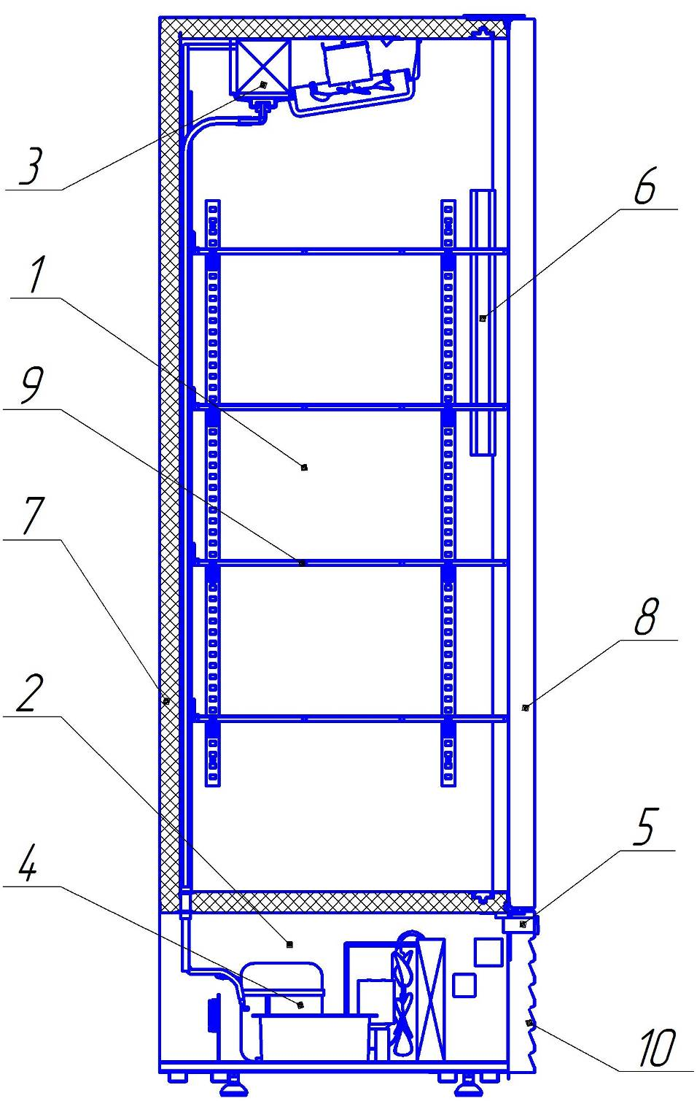
1. Полезный объём. 2. Машинное отделение. 3. Воздухоохладитель. 4. Компрессорно-конденсаторный блок. 5. Контроллер. 6. Светодиодный светильник. 7. Корпус. 8. Дверца. 9. Полка-решётка. 10. Щиток машинного отделения.

Продолжение приложения А

Разрез шкафа
0,5МВ, 1,12МВ

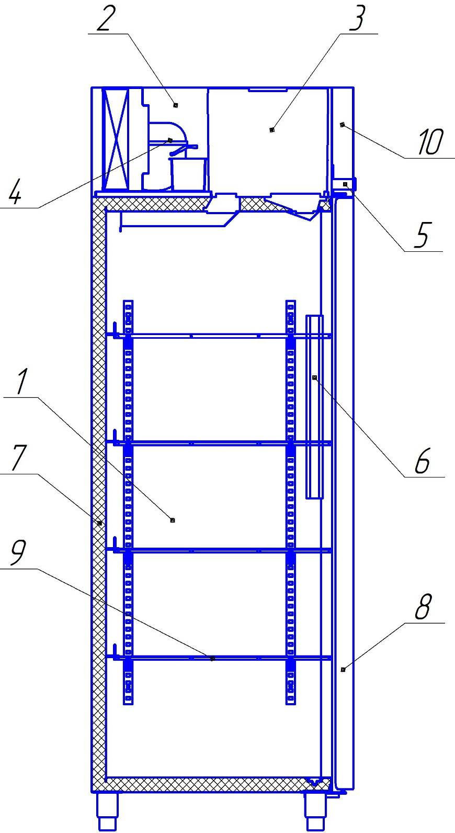

1. Полезный объём. 2. Машинное отделение. 3. Воздухоохладитель. 4. Компрессорно-конденсаторный блок. 5. Контроллер. 6. Светодиодный светильник. 7. Корпус. 8. Дверца. 9. Полка-решётка. 10. Щиток машинного отделения.

Продолжение приложения А

Разрез шкафа
0,5CК, 1,12CК, 1,12СК купе, 0,7СК, 1,5СК, 1,5СК купе
0,5УCК, 1,12УCК, 1,12УСК купе, 0,7УСК, 1,5УСК, 1,5УСК купе

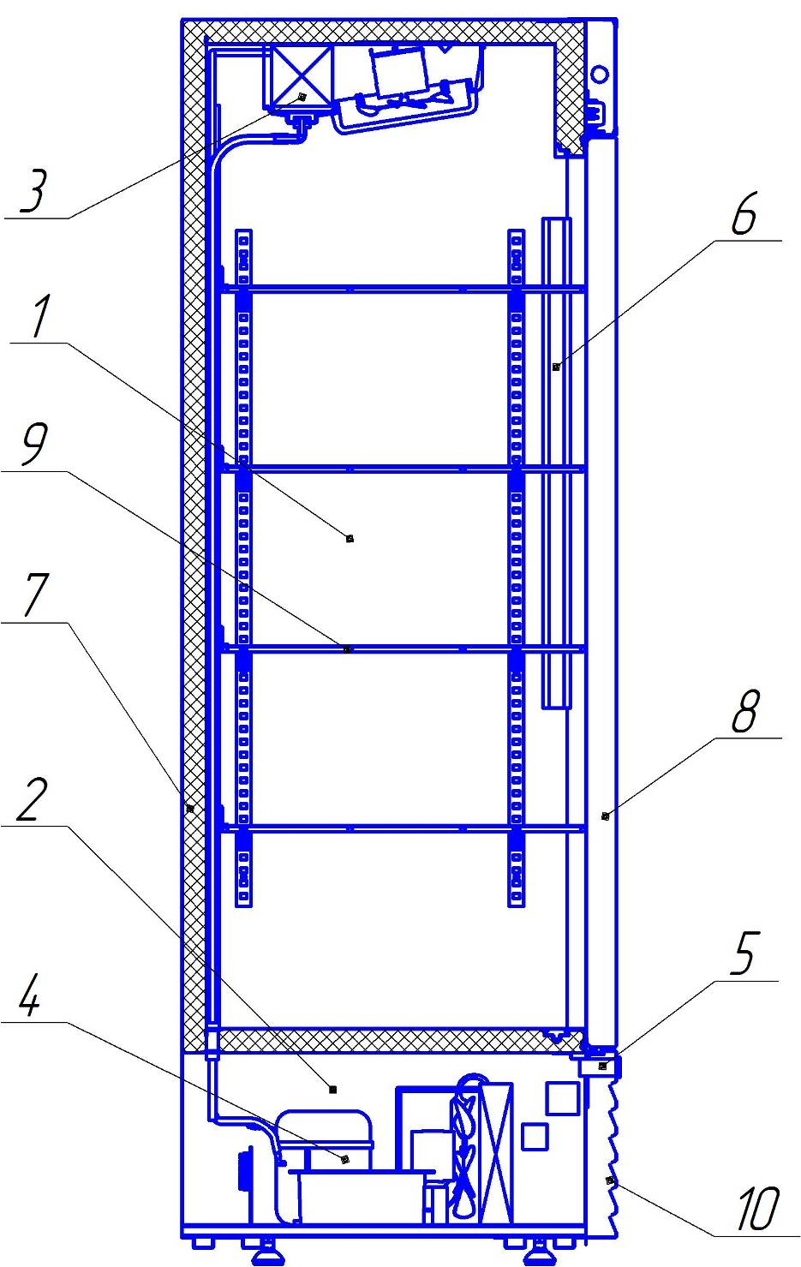
11
10
1. Полезный объём. 2. Машинное отделение. 3. Воздухоохладитель (испаритель). 4. Компрессорно-конденсаторный блок. 5. Контроллер. 6. Светодиодный светильник. 7. Корпус. 8. Дверца. 9. Полка-решётка. 10. Щиток машинного отделения. 11. Световой бокс.

Приложение Б

Шкаф холодильный среднетемпературный
0,5СК, 1,12СК, 1,12СК купе, 0,7СК, 1,5СК, 1,5СК купе

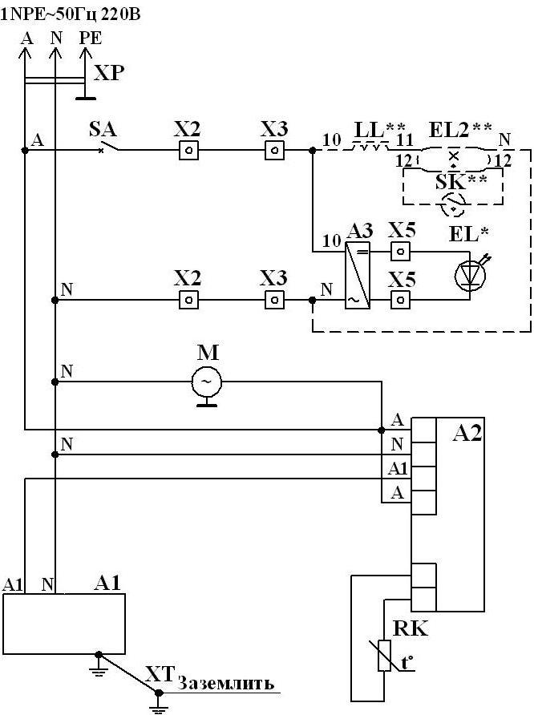

Схема электрическая принципиальная.

А1 – компрессорно-конденсаторный блок; А2 – контроллер; А3 – источник питания для светодиодной ленты; EL* – светодиодная лента; EL2** – лампа светового бокса; LL** – аппарат пускорегулирующий; М – вентилятор; RK – датчик температуры; SA – выключатель освещения; SK** – стартер; X2,X3,X5 – колодка соединительная; XP – шнур питания с вилкой; ХТ – заземляющий зажим рамы изделия.
* 0,5СК – 1шт.; 1,12СК / СК купе – 2шт.;
0,7СК – 1шт.; 1,5СК / СК купе – 2шт.
** Предусмотрена возможность установки для освещения светового бокса.
Продолжение приложения Б

Шкаф холодильный среднетемпературный
0,5МВ, 1,12МВ, 0,5М, 1,12М, 0,7М, 1,5М

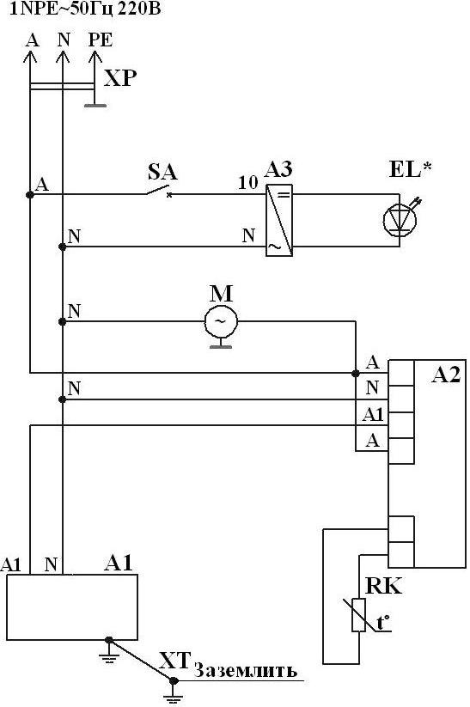

Схема электрическая принципиальная.

А1 – компрессорно-конденсаторный блок; А2 – контроллер; А3 – источник питания для светодиодной ленты; EL* – светодиодная лента; М - вентилятор; SA – выключатель освещения; RK – датчик температуры; XP – шнур питания с вилкой; ХТ – заземляющий зажим рамы изделия.
* 0,5МВ / М – 1шт.; 1,12МВ / М – 2шт.;
0,7М – 1шт.; 1,5М – 2шт.

Продолжение приложения Б

Шкаф холодильный универсальный
0,5УСК, 1,12УСК, 1,12УСК купе, 0,7УСК, 1,5УСК, 1,5УСК купе

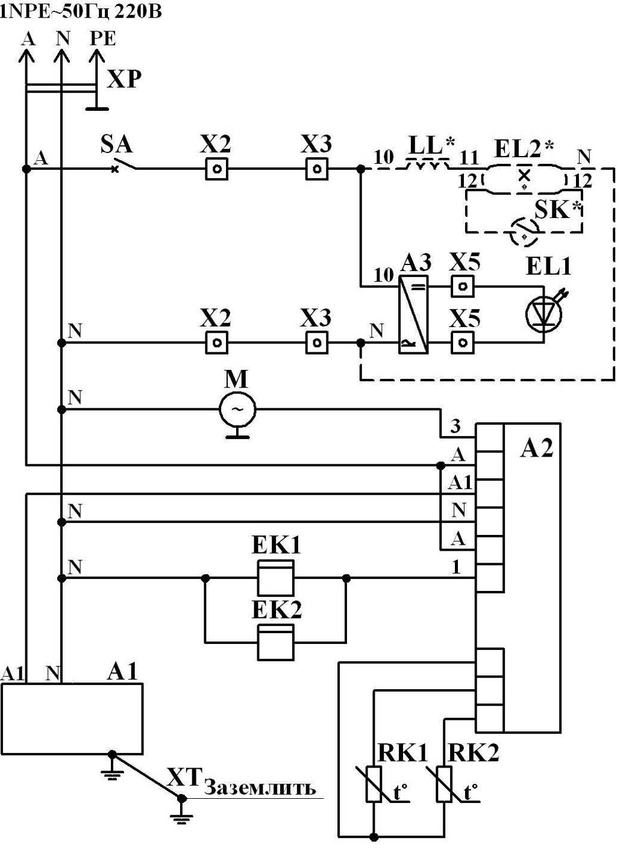

Схема электрическая принципиальная.

А1 – компрессорно-конденсаторный блок; А2 – контроллер; А3 – источник питания для светодиодной ленты; EK1,EK2 – электронагреватели испарителя и слива; EL* – светодиодная лента; EL2** – лампа светового бокса; LL** – аппарат пускорегулирующий; М – вентилятор; RK1,RK2 – датчики температуры; SA – выключатель освещения; SK** – стартер; X2,X3,X5 – колодка соединительная; XP – шнур питания с вилкой; ХТ – заземляющий зажим рамы изделия.
* 0,5УСК – 1шт.; 1,12УСК / УСК купе – 2шт.;
0,7УСК – 1шт.; 1,5УСК / УСК купе – 2шт.
** Предусмотрена возможность установки для освещения светового бокса.
Продолжение приложения Б

Шкаф холодильный универсальный
0,5УМ, 1,12УМ, 0,7УМ, 1,5УМ

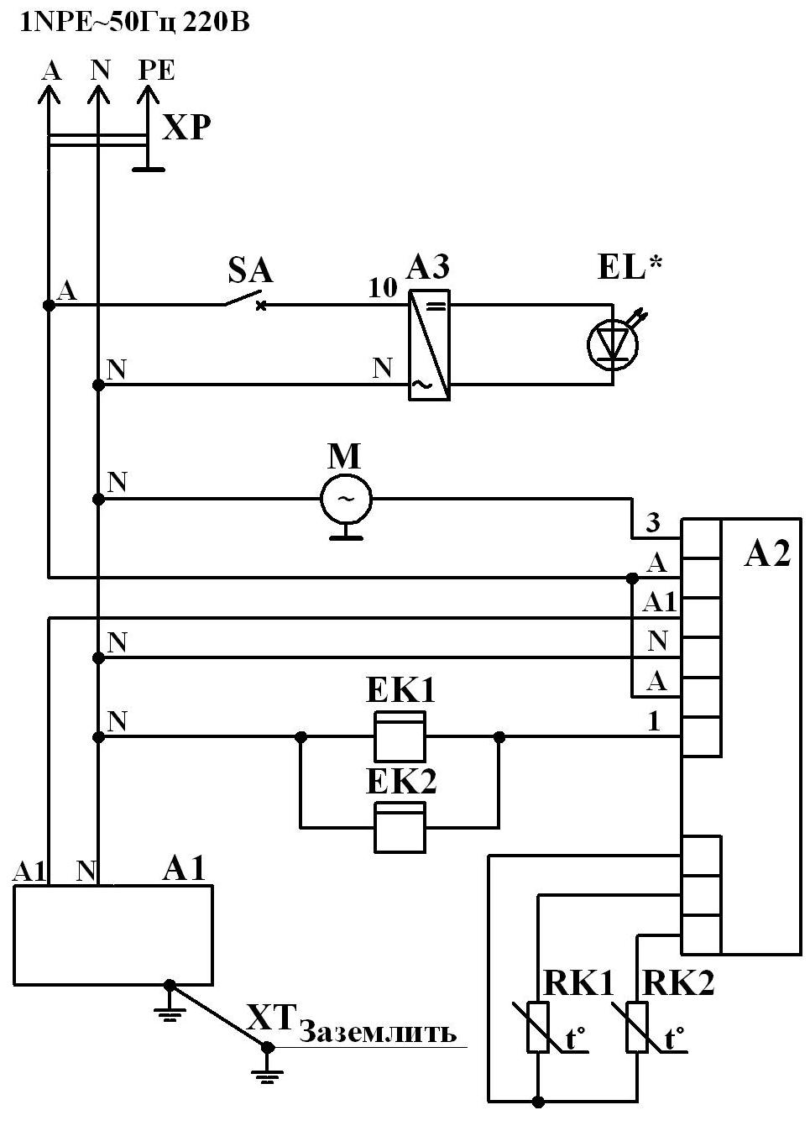

Схема электрическая принципиальная.

А1 – компрессорно-конденсаторный блок; А2 – контроллер; А3 – источник питания для светодиодной ленты; EK1,EK2 – электронагреватели испарителя и слива конденсата; EL* – светодиодная лента; М – вентилятор; SA – выключатель освещения; RK1,RK2 –датчики температуры; XP – шнур питания с вилкой; ХТ – заземляющий зажим рамы изделия.
* 0,5УМ – 1шт.; 1,12УМ – 2шт;
0,7УМ – 1шт.; 1,5УМ – 2шт.
Продолжение приложения Б

Шкаф холодильный низкотемпературный
0,7Н

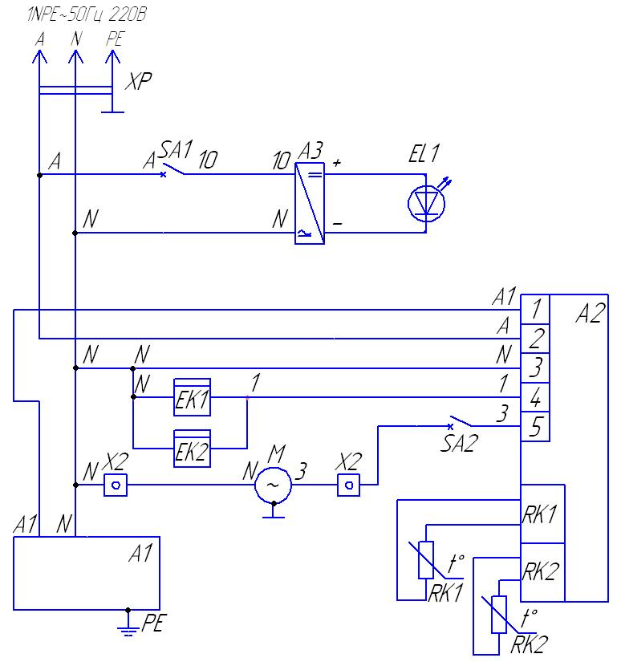

Схема электрическая принципиальная.

А1 – компрессорно-конденсаторный блок; А2 – контроллер; А3 – источник питания для светодиодной ленты; EK1,EK2 – электронагреватели испарителя и слива конденсата; EL1 – светодиодная лента; М – вентилятор; SA – выключатель освещения; SA2 – концевой выключатель; RK1,RK2 –датчики температуры; XP – шнур питания с вилкой; ХТ – заземляющий зажим рамы изделия.
Продолжение приложения Б

Шкаф холодильный низкотемпературный
1,5Н

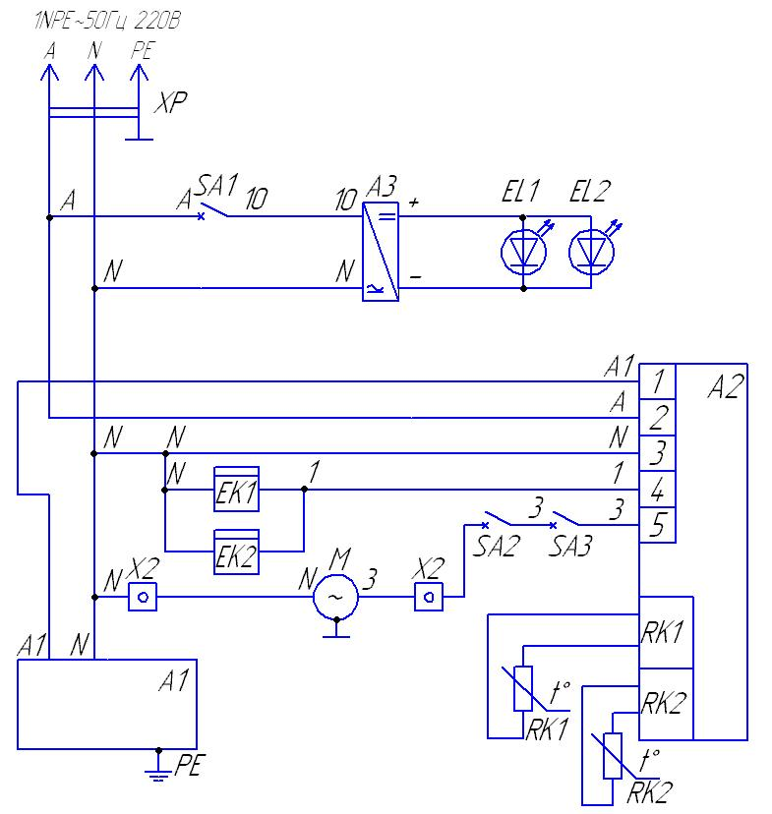

Схема электрическая принципиальная.

А1 – компрессорно-конденсаторный блок; А2 – контроллер; А3 – источник питания для светодиодной ленты; EK1,EK2 – электронагреватели испарителя и слива конденсата; EL1,EL2 – светодиодные ленты; М – вентилятор; SA – выключатель освещения; SA2,SA3 – концевые выключатели; RK1,RK2 –датчики температуры; XP – шнур питания с вилкой; ХТ – заземляющий зажим рамы изделия.
ПРИЛОЖЕНИЕ В

АКТ ПУСКА ИЗДЕЛИЯ В ЭКСПЛУАТАЦИЮ

Настоящий акт составлен владельцем изделия
___________________________________________
(наименование и адрес организации)
______________________________________________________________
(должность, фамилия, имя, отчество представителя организации)
и представителем сервисной службы
___________________________________________
(наименование и адрес организации)
__________________________________________________________
(должность, фамилия, имя, отчество представителя организации)
______________________________________________________________
(№ удостоверения, кем и когда выдано)

(место для оттиска именного штампа)
удостоверяет, что изделие ______________________________________________,
^{(название изделия)}
заводской № _______________________, с холодильным компрессором _____________________ № __________________, приобретенное
" ___ " ___________ 20___ г. у _______________________________,
(наименование организации)
город ________________________, телефон _______________________________,
пущено в эксплуатацию и принято на обслуживание в соответствии с договором
№ ____________ от " ___ " _________ 20___ г. между владельцем изделия
и организацией
___________________________________________________

Акт составлен и подписан

Владелец изделия Представитель организации,
производившей пуск изделия
в эксплуатацию

______________________ _________________________
(подпись) (подпись)
" ___ " _______________ 20___ г.
М.П. М.П.
ПРИЛОЖЕНИЕ Г

АКТ-РЕКЛАМАЦИЯ

Настоящий акт составлен владельцем изделия ___________________________________________
(наименование и адрес организации)
______________________________________________________________
(должность, фамилия, имя, отчество представителя организации)
и представителем сервисной службы
___________________________________________
(наименование и адрес организации)
__________________________________________________________
(должность, фамилия, имя, отчество представителя организации)
______________________________________________________________
(№ удостоверения, кем и когда выдано)
и удостоверяет, что в процессе ___________________________________
^{(осмотра, пуска, эксплуатации)}
изделия ________________________, заводской № ___________________,
с холодильным компрессором ______________________
№ ___________________, приобретенного " ___ " ____________ 20___ г.
у __________________, город _______________, тел. _________________,
(наименование организации)
выявлены следующие дефекты завода-изготовителя:
________________________________________________
________________________________________________
________________________________________________
Для устранения указанных дефектов необходимо:
________________________________________________
________________________________________________

Акт составлен и подписан

Владелец изделия Представитель организации
сервисного обслуживания

______________________ _________________________
(подпись) (подпись)
" ___ " _______________ 20___ г.
М.П. М.П.

